- 菜单配置 略
- 按钮配置，配在对应的菜单中。
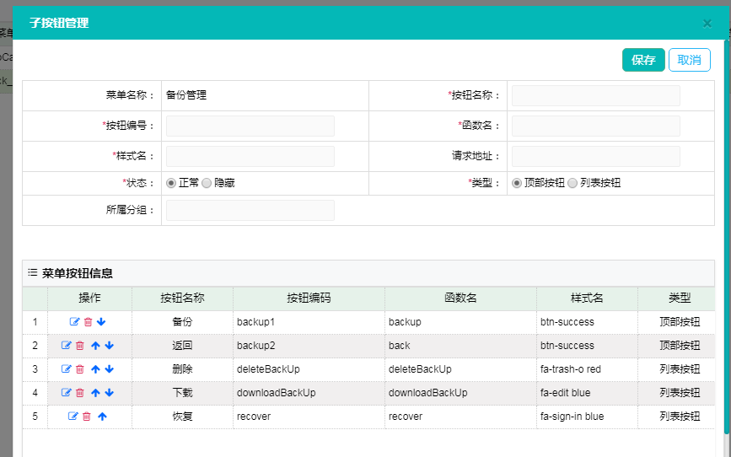
如果按钮有请求url，则需要填写’请求地址’,如果像返回，取消这样的按钮没有url访问，就不用填写’请求地址’。
- 如果一个按钮是跳转到别的页面，或者是弹窗页面，则不仅需要配置2，还需要在按钮所在主页面的下一级配置菜单（隐藏菜单），然后再把跳转或者弹窗页面中的权限如上配置即可。

Isc权限配置 https://sgcc.isc.com:22011/isc_mp
1.功能 附加权限：名称前附加权限加1，
功能按钮 顶部按钮 名称：01按钮名称$按钮名称$样式
列表按钮 02

